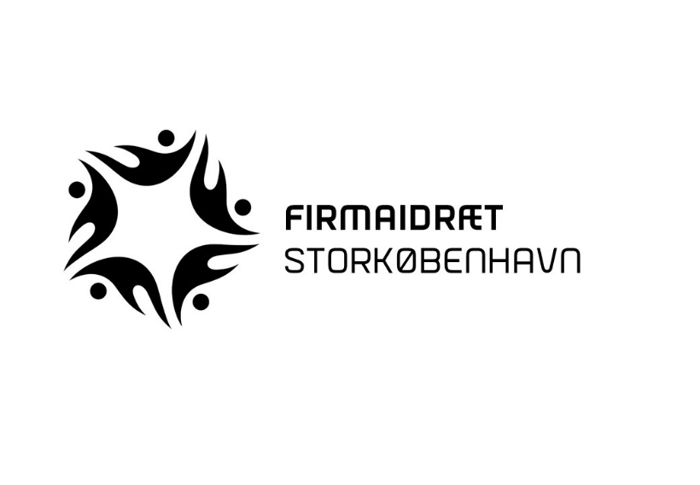
Indkaldelse til fodbold årsmøde

Herved indkaldes til:
Årsmøde i fodboldafdelingen
Torsdag den 30. oktober kl. 18.00
i Hestestalden
Rødovregård
Kirkesvinget 1, 2610 Rødovre

Forslag der ønskes behandlet fremsende til formanden senest d. 2. oktober.

Mail: dkn@fskbh.dk
Dagsorden med beretning udsendes senest 16. oktober

Alle deltagende foreninger kan deltage med 2 stemmeberettiget repræsentanter. Øvrige interesserede er selvfølgelig meget velkommen.

Af hensyn til forplejning bedes tilmelding ske senest 20/10 til dkn@fskbh.dk
Der vil blive serveret mad og drikke, men kun til de tilmeldte.

Sportslige hilsner og på afdelingens vegne
Daniel Kruse Nielsen

